# Xura – start

1. Zasady pracy w projekcie
   1. AGILE Manifesto - <http://agilemanifesto.org/iso/pl/>

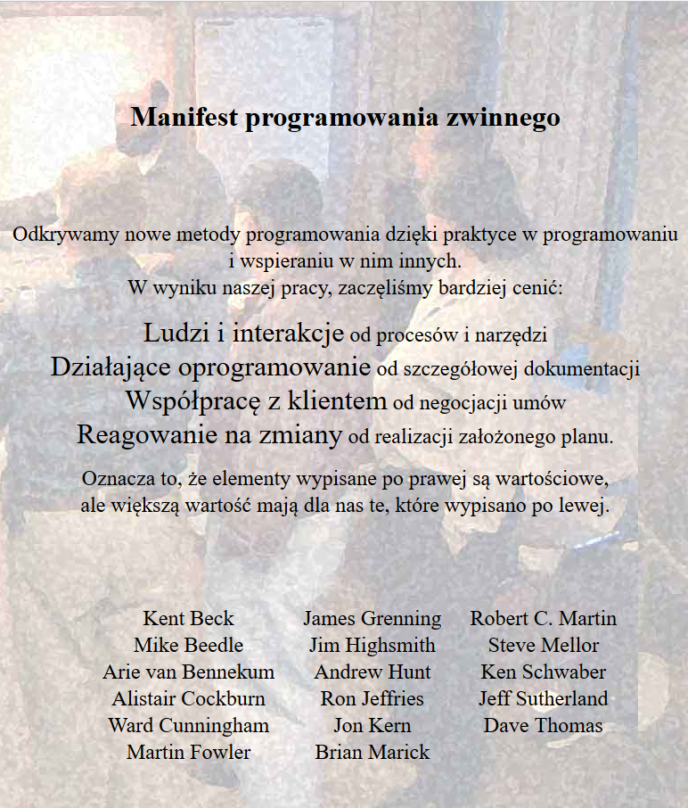

* 1. SCRUM
     1. Product Owner – Xura – p. Jakub Flis.
     2. Praca w iteracjach, sprinty – proponuję tygodniowe.
     3. Scope sprintu jest święty.
     4. Standup-y.
     5. Demo + retrospektywa – chcę na tych demach bywać.
     6. Historyjki lądują w backlogu, nie robimy nic spoza backlogu, dokumentacja tego co się dzieje.